IDEA导入本地python项目步骤

流程如下：

第一步，选择import project选项：

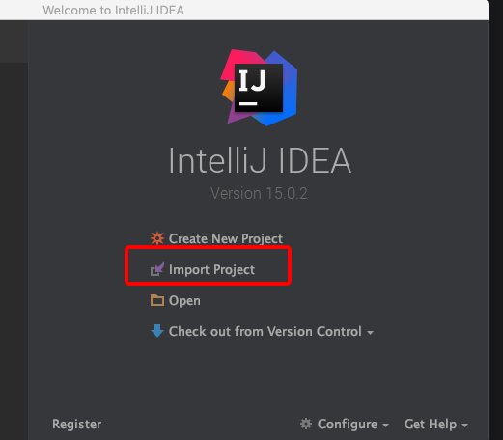

第二步，选择create project from existing sources：

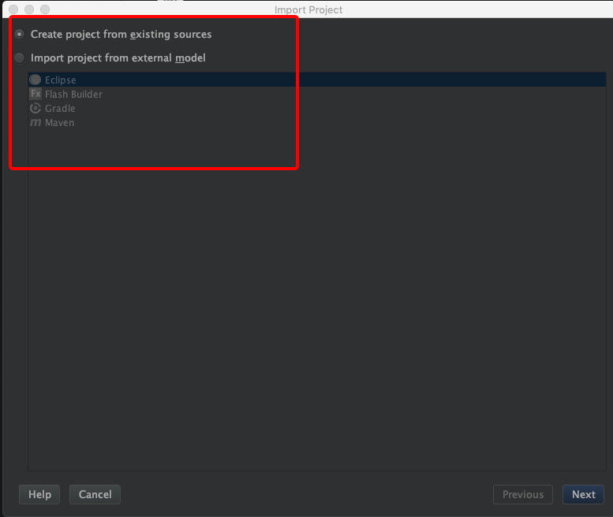

第三步，选择sdk时，选择python3.7【最好选择anaconda下的python路径】

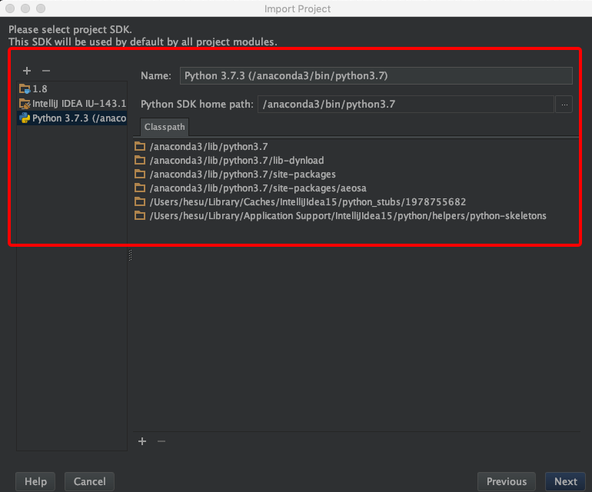

其余的一直点next即可。